KINO
Documentation utilisateur
Utilisation locale, Docker, production, web et mobile

Projet | Kino - plateforme sociale films et séries
Version documentée | Commits main ab10d9a / integration/final 4e9e4f2
Date | 12/06/2026
Statut | Version de production et environnement local

Sommaire
- Présentation et périmètre
- Utilisation en production
- Installation locale classique
- Installation avec Docker
- Prise en main fonctionnelle
- Guide de l’application mobile
- Administration et modération
- Dépannage et questions fréquentes
- Checklist de démonstration

Présentation et périmètre
Kino est une plateforme sociale dédiée au suivi, à la découverte et au partage autour des films et des séries. Elle est disponible sous la forme d’un site web responsive et d’une application mobile Expo.
- Public concerné : visiteurs, membres inscrits, administrateurs et équipe de démonstration.
- Langues : français et anglais pour l’interface et les métadonnées TMDB.
- Fonctions principales : recherche avancée, bibliothèque, listes publiques/privées, critiques, profils, abonnements, messagerie, notifications et recommandations.
- États de bibliothèque identifiés visuellement : À voir, En cours, Terminé et Abandonné.
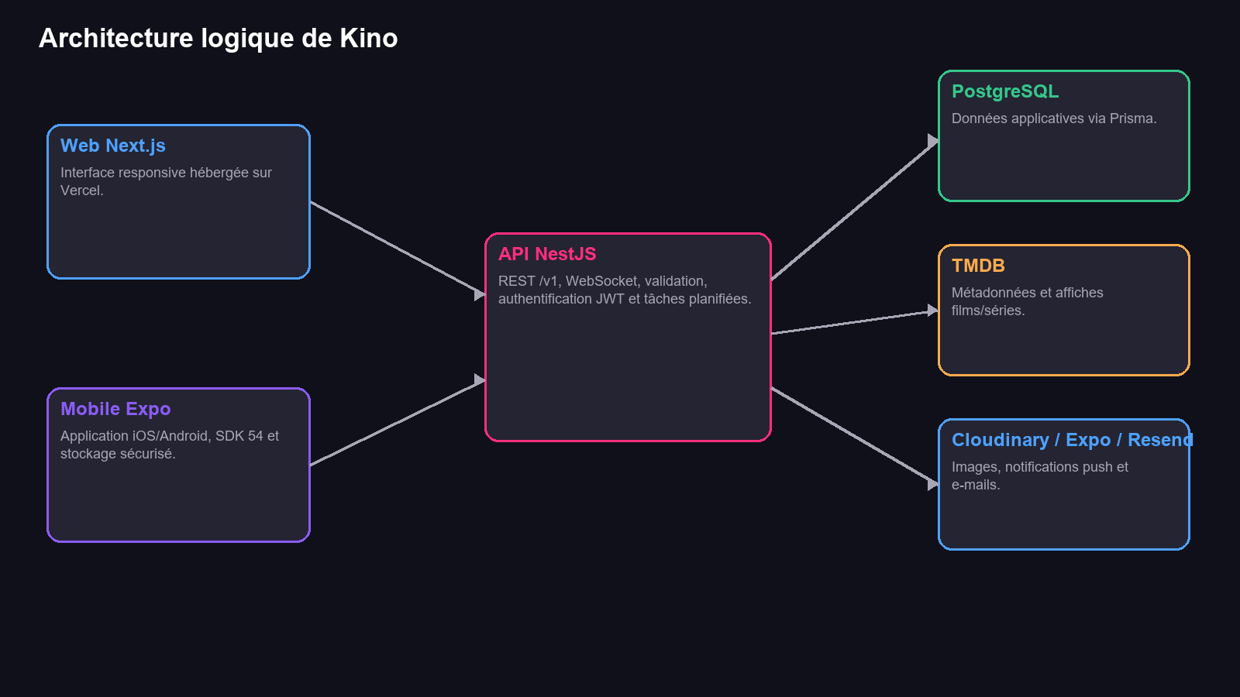
Vue générale des composants utilisés par un utilisateur Kino.

Utilisation en production
Service | Adresse | Usage
Site web | https://kino-web-ten.vercel.app | Interface publique et espace membre
API | https://kino-api-9ipb.onrender.com/v1 | API consommée par le web et le mobile
Santé API | https://kino-api-9ipb.onrender.com/healthz | Vérification de disponibilité

Premier parcours conseillé
- Ouvrir le site web de production.
- Consulter l’accueil, la recherche et les fiches sans compte.
- Créer un compte avec une adresse e-mail valide et un mot de passe complexe.
- Ajouter une œuvre à la bibliothèque puis choisir son état.
- Publier une note ou une critique, puis créer une liste publique ou privée.
- Consulter un profil public, suivre un membre et utiliser la messagerie lorsqu’elle est disponible.

Différence entre visiteur et membre
Fonction | Visiteur | Membre
Recherche et consultation | Oui | Oui
Bibliothèque et listes | Non | Oui
Critiques, likes, commentaires | Lecture | Lecture et écriture
Profils et listes publiques | Oui | Oui
Messagerie et notifications | Non | Oui
Administration | Non | Selon rôle ADMIN

Installation locale classique

Prérequis
- Node.js 22
- npm 10 ou supérieur
- PostgreSQL accessible
- Clé TMDB ou token TMDB v4
- Git

Installation
git clone https://github.com/CelianSUPINFO/3PROJ_Kino.git
cd 3PROJ_Kino
npm install
Créer `apps/api/.env` à partir de `.env.example`, puis créer `apps/web/.env.local` avec l’adresse locale de l’API.
NEXT_PUBLIC_API_URL=http://localhost:4000/v1

Initialisation de la base
cd apps/api
npx prisma generate
npx prisma migrate deploy
npm run prisma:seed

Lancement
npm run dev:api
npm run dev:web
npm run dev:mobile
Composant | Adresse locale habituelle
API | http://localhost:4000/v1
Web | http://localhost:3000
Expo | QR code affiché par Expo CLI

Installation avec Docker
Docker Compose lance PostgreSQL, l’API et le web dans un environnement reproductible. Il applique les migrations Prisma au démarrage de l’API.
docker compose up --build
Service | Port par défaut | Variable de surcharge
PostgreSQL | 5432 | DB_PORT
API | 4000 | API_PORT
Web | 3001 | WEB_PORT

Exemple si les ports sont occupés sous PowerShell
$env:DB_PORT='5433'
$env:API_PORT='4100'
$env:WEB_PORT='3101'
docker compose up --build

Arrêt
docker compose down
Utiliser `docker compose down -v` uniquement si la suppression définitive de la base Docker locale est souhaitée.

Prise en main fonctionnelle
Domaine | Mode d’emploi
Authentification | Inscription validée, connexion e-mail/Google, récupération de mot de passe, déconnexion et maintien de session.
Recherche | Films, séries, membres et listes; filtres type, genre, année, note minimale, auteur/réalisateur et tri.
Bibliothèque | Classement d’une œuvre dans À voir, En cours, Terminé ou Abandonné.
Listes personnalisées | Création, renommage, description, ordre, confidentialité privée/publique et partage.
Critiques | Note de 1 à 5, texte optionnel, spoiler, modification, suppression, likes et commentaires.
Social | Profil public, favoris, abonnements, fil d’activité et listes publiques.
Notifications | Alertes in-app, push et e-mail; recommandations automatiques à 9h et 18h heure de Paris.
Messagerie | Conversations, lecture, suppression, blocage et signalement.

Confidentialité des listes
- Privée : visible et modifiable uniquement par son propriétaire.
- Publique : visible sur le profil et consultable par les autres membres.
- Un visiteur d’une liste publique ne peut pas la modifier.

Guide de l’application mobile
L’application mobile utilise Expo SDK 54. Les jetons de connexion sont conservés avec Expo SecureStore.
- Installer Expo Go compatible SDK 54 pour un test de développement, ou installer un APK généré par EAS.
- Lancer `npm run dev:mobile` depuis la racine puis scanner le QR code.
- Pour une version APK, lancer le profil EAS `preview-device`.
cd apps/mobile
npx eas-cli build --platform android --profile preview-device

Écrans disponibles
- Accueil et Ce soir ?
- Recherche avancée et exploration par genre
- Fiche film/série et actions rapides
- Bibliothèque et listes
- Fil, profils et abonnements
- Messages et notifications
- Paramètres et administration
Après une modification du code mobile, Expo Go nécessite un rechargement. Un APK déjà installé doit être remplacé par un nouvel APK pour intégrer le nouveau code natif ou embarqué.

Administration et modération
L’espace administration est réservé aux comptes possédant le rôle `ADMIN`.
- Consulter les statistiques.
- Lister, modifier, bannir ou supprimer des utilisateurs.
- Consulter et traiter les signalements de critiques et de messages.
- Supprimer une critique ou un message problématique.
- Mettre en avant une critique.
Toute opération administrative doit être réalisée avec un compte nominatif et un mot de passe conservé dans un gestionnaire de mots de passe.

Dépannage et questions fréquentes
Symptôme | Cause probable | Action
Le site fonctionne mais une fonction récente manque | Vercel ou Render n’exécute pas le dernier commit | Contrôler les branches et déploiements
Erreur 401 / déconnexion | Refresh token expiré ou révoqué | Se reconnecter; vérifier l’heure système et l’API
Aucune donnée film/série | Clé TMDB absente ou API TMDB indisponible | Vérifier TMDB_API_KEY / TMDB_READ_ACCESS_TOKEN
Docker ne démarre pas | Port occupé ou ancien volume | Changer les ports; contrôler `docker compose ps`
Pas de notification push | Permission refusée ou token non enregistré | Réactiver les notifications et se reconnecter
Recommandation planifiée absente | API Render en veille ou notifications désactivées | Garder le service actif et vérifier les préférences
Expo Go incompatible | Version SDK différente | Utiliser Expo Go SDK 54 ou installer l’APK

Checklist de démonstration
- Vérifier `https://kino-api-9ipb.onrender.com/healthz`.
- Créer un compte neuf et vérifier les erreurs de validation.
- Rechercher un film avec genre, année et tri.
- Ajouter ce film à la bibliothèque et à une liste publique.
- Publier puis modifier une critique; vérifier que la modification utilise bien le parcours prévu.
- Ouvrir le profil depuis un autre compte et consulter la liste publique.
- Tester abonnement, message, notification et administration.
- Tester la même séquence sur mobile ou APK.
Avant une démonstration, déclencher manuellement les déploiements si les plateformes n’ont pas détecté les derniers commits.

